PB DE MATEMÁTICA
(manhã) 1/5
Nota

UNIDADE:_

PROFESSOR: 4º BIMESTRE/2010

ALUNO(A):
Nº

TURMA:
1º ano Ensino Fundamental DATA: /_ _/_ _
Total: 100 pontos

A T E N Ç Ã O
 Preencha o cabeçalho de todas as páginas de sua prova.
 Não utilize corretor líquido e máquina de calcular.
 Evite pedir material emprestado durante a prova.
 Evite falar ou fazer barulho durante a prova, pois poderá atrapalhar seus amigos.
 Tenha capricho com sua letra.
Faça a prova com calma, pensando bem antes de responder as questões. Não se esqueça de revê-las, antes de entregá-la.

Questão 01: (12 pontos)

Manuela está muito feliz, pois sua mãe está lhe preparando uma bela festa de aniversário.

Observe o convite para a festa de aniversário de Manuela:

Venha se divertir na minha festinha de 7 anos.
DATA: 18 de maio HORA: 10 horas LOCAL: Rua das Flores. CONTO COM VOCÊ!

- Agora desenhe no relógio o horário da festa de Manuela.
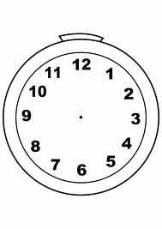

Questão 02: (18 pontos / 6 cada)

Cristina é vizinha de Manuela e não quer se atrasar para a festa.

  - Ajude a Cristina a ver a hora certa completando as frases com as palavras dos quadros abaixo.

MINUTOS HORAS DIA

O ponteiro pequeno marca as . O ponteiro grande marca os _. O _ tem 24 horas.

Questão 03: (8 pontos)

Manuela está contando os dias para que chegue logo esse momento tão esperado.

- Veja o calendário e risque o dia da festa de Manuela.

MAIO - 2010
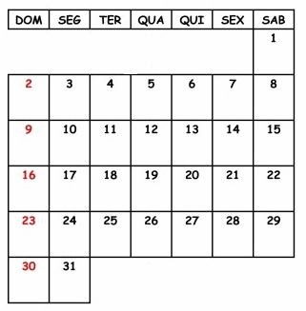

Questão 04: (12 pontos)

Manuela convidou várias crianças de seu tamanho.

- Circule o instrumento que pode ser utilizado para medir a altura dos convidados.

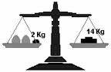balança fita métrica

Questão 05: (10 pontos / 2 cada)

A mãe de Manuela comprou várias coisas para a festa.

- Pinte o que podemos comprar com a medida do litro.

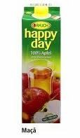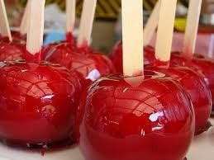refrigerante açúcar balas suco maçã-do-amor

Questão 06: (10 pontos/5 cada)

Como não podia faltar, Manuela ganhou um lindo bolo de sua madrinha.

- Marque um X no quadrinho que indica o símbolo que representa o quilograma.

m kg

- Agora desenhe no espaço abaixo um lindo bolo para Manuela.
Não esqueça de colocar o número de velas correspondente à idade que Manuela fará.

Questão 07: (12 pontos / 3 cada)

A hora da festa chegou e todos estavam muito animados. A criançada não parava de brincar.

- Observe as linhas abaixo e escreva nos quadrinhos A para linhas abertas e F
para linhas fechadas.

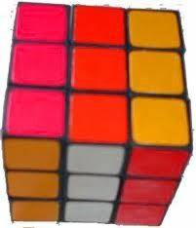Questão 08: (6 pontos)

Manuela ganhou de sua amiga uma lousa mágica de presente.

- Veja os desenhos feitos por Manuela e pinte o losango.

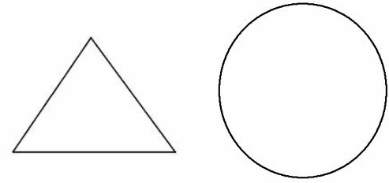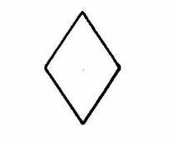Questão 09: (12 pontos / 2 cada)

Depois de cantar parabéns Manuela foi abrir seus presentes.

Ajude Manuela arrumar os presentes que ela ganhou.

- Circule os objetos que têm a forma de um cubo.
- 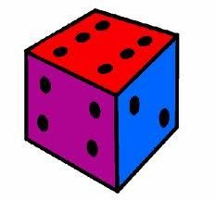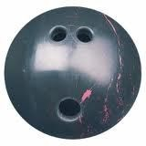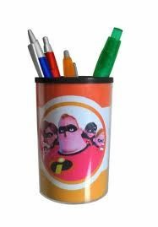Risque os objetos que têm a forma de esfera.

